SÚMULA DA 11ª REUNIÃO ORDINÁRIA 2021 CPFI-CAU/PR 1ª PARTE

Data | 29 de novembro de 2021 (segunda-feira) | Horário |  | 14h16 min às 17hs14min
Local | Presencial – Sede CAU/PR (Av. Nossa Senhora da Luz, 2530 – Curitiba/PR)
Participantes | Conselheiro Idevall dos Santos Filho |  | Coordenador
 | Conselheiro Antonio Ricardo Sardo |  | Coordenador-adjunto
 | Conselheiro Jeancarlo Versetti |  | Membro
Assessoria | Patricia Ostroski Maia |  | Assistente CPFI
Convidados | João Eduardo Dressler  Ana Paula Mocelin |  | Gerente Contábil-Financeiro  Coordenadora Contábil-Financeira

LEITURA E APROVAÇÃO DA SÚMULA ANTERIOR
Encaminhamento | a 10ª Reunião Ordinária CPFI-CAU/PR foi realizada em 25 de outubro de 2021 (segunda-feira) na modalidade presencial, na Sala João Batista Vilanova Artigas, Sede do CAU/PR, localizado na Avenida Nossa Senhora da Luz, nº 2530 em Curitiba/PR, com os seguintes participantes: Conselheiros Titulares Idevall dos Santos filho, Antonio Ricardo Sardo e Jeancarlo Versetti. Após análise, a Súmula da referida sessão foi aprovada por unanimidade pelos conselheiros sem ressalvas, mas tão somente orientações e solicitações a serem encaminhadas aos setores pertinentes. Quanto as reuniões da CPFI a serem realizadas no interior do Paraná no decorrer de 2022, o Coordenador Idevall dos Santos Filho ressaltou que as mesmas ocorrerão de forma híbrida: conselheiros participam de modo presencial e o Setor Financeiro/Planejamento no modo virtual

EXTRA-PAUTA
Responsável | Coordenador Idevall dos Santos Filho
Comunicado | não houve solicitações de assuntos suplementares

COMUNICADOS
Responsável | Coordenador Idevall dos Santos Filho
Comunicado | a) Por solicitação do presidente Milton Zanelatto, foi enviado para análise desta Comissão a Proposta nº 01/2021 PRES, a qual regulamenta o pagamento de Jetons e Auxílio Representação pelo CAU/PR bem como a Deliberação nº 036/2021 COA-CAU/BR, a qual dispõe sobre o anteprojeto de resolução quanto a despesas de deslocamento para definição da base financeira para conhecimento e sugestões  b) Conta 3697-1 CEF: na data de 25/11/2021 a GEFIN informou a CPFI via e-mail sobre o encerramento oficial da Conta Corrente Caixa 3697-1, Ag. 0373, cujo termo foi encaminhado aos conselheiros titulares e incluído no repositório da Comissão para consulta dos demais membros

ORDEM DO DIA
1 | APROVAÇÃO CONTAS OUTUBRO/2021 CAU/PR
Fonte | CAU/PR
Relator | Coordenador Idevall dos Santos Filho
Encaminhamento | Após análise dos documentos e as devidas explanações da Gerência Contábil-Financeiro, a comissão efetuou os seguintes questionamentos:  a) 4.1 Item i - Pagamentos: a contratação da empresa Zênite teve por objetivo fornecer suporte jurídico à administração do CAU/PR para realização das Contratações Públicas e Licitações com mais celeridade e no estrito cumprimento legal. Quanto ao incêndio ocorrido no escritório regional de Londrina, as indenizações aos imóveis adjacentes atingidos foram efetuadas, sendo que o CAU/PR pleiteará a devolução dos valores pagos junto a seguradora conforme citado em reuniões anteriores.  b) 4.1 Item ii – Rentabilidade: o percentual de rendimento das Aplicações Financeiras tem aumentado e equilibrado as Receitas, visto que no final do ano a arrecadação referente as anuidades tem como padrão comportamental um decréscimo neste período  c) Topazio: a transferência do montante de R$ 10.000.000,00 da aplicação BB CP Diferenciado para a modalidade Topázio da Caixa Econômica Federal será efetuado em dezembro/2021 e posteriormente apresentada na 137ª Plenária CAU/PR para fins de informação geral;  d) Quanto ao pedido de vistas das Contas de Setembro/2021 solicitado pela Conselheira Licyane Cordeiro na 136ª Plenária, o Setor Financeiro inseriu no repositório CAU/PR os “Quadros de Demonstrações” atualizados dos meses de Julho, Agosto e Setembro”. Embora a requerente tenha sido informada via email encaminhado pelo Gabinete, não houve quaisquer apontamentos ou solicitações a respeito.  e) Despesas Regionais: o acréscimo nos custos do escritório de Cascavel ocorreu devido ao reajuste no valor do aluguel e prestação do serviço de manutenção e limpeza do ar-condicionado;  Após os esclarecimentos do Gerente Contábil-Financeiro JOÃO EDUARDO RESSLER CARVALHO e considerando os documentos apresentados, complementados com as devidas informações prestadas pelos responsáveis que os assinaram, esta Comissão opina de modo unânime pela APROVAÇÃO DO RELATÓRIO FINANCEIRO DE OUTUBRO/2021” (VER DELIBERAÇÃO N° 033/2021 CPFI-CAU/PR

2 | RRT´S SICCAU E IGEO
Fonte | GECOM-CAU/PR
Relator | Coordenador Idevall dos Santos Filho
Encaminhamento | Apresentação dos dados contidos no SICCAU e IGEO referente às RRTs  pelo Gerente Contábil-Financeiro JOÃO EDUARDO DRESSLER CARVALHO, que serviram como  base para a alteração da forma de apresentação do Gráfico comparativo de liquidações de RRT’s.  Conforme GAD encaminhado ao CAU/BR em 22/09/2021 (Demanda#0040457) requerendo esclarecimentos quanto a diferença no quantitativo de RRTs emitidos pelos referidos sistemas, o próprio Conselho Federal recomendou a utilização dos números contidos no IGEO nos relatórios gerenciais visto atualização do mesmo conforme resoluções vigentes. A CPFI ressalta que este tema foi analisado a posteriori visto a relevância e prioridade de outros assuntos ante o tópico em questão.  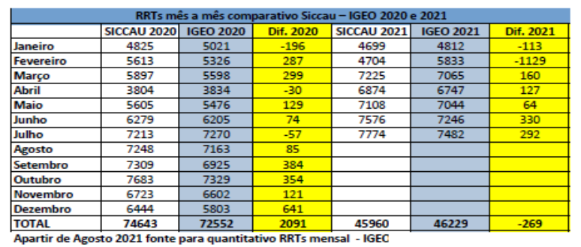

3 | PROGRAMAÇÃO ORÇAMENTÁRIA CAU/PR 2022
Fonte | CPFI - CAU/PR
Relator | Coordenador Idevall dos Santos Filho
Encaminhamento | verificação final da Programação Orçamentária 2022 conforme proposta prévia apresentada na RE 03/2021 CPFI de 08/11/2021. Após os devidos esclarecimentos pela GEFIN e Coordenação de Planejamento, complementados com as devidas informações prestadas pelos responsáveis que os assinaram, esta Comissão opina de modo unânime pela APROVAÇÃO DA PROGRAMAÇÃO ORÇAMENTÁRIA CAU/PR 2022 (VER DELIBERAÇÃO N° 034/2021 CPFI-CAU/PR) com encaminhamento em REGIME DE URGÊNCIA para votação em plenária e envio ao CAU/BR. A CPFI informa que este material foi inserido no Repositório CAU/PR em 16/11/2021 para consulta dos conselheiros, os quais foram previamente comunicados via e-mail encaminhado pelo Gabinete. Após análise desta documentação, a CPFI ressalta que houve somente uma alteração no valor de R$ 15.000,00 referente a consultoria da reforma da casa, cuja ação inicialmente prevista como “Projeto Específico” foi posteriormente alterado para “Projetos Normais” conforme recomendação do CAU/BR. As dezessete horas, o Conselheiro Antonio Sardo retirou-se da reunião por motivos profissionais, restando contudo quórum suficiente para continuidade da sessão

4 | PROPOSTA 01/2021 PRES–CAU/PR E DELIBERAÇÃO Nº 036/2021 COA-CAU/BR:
Fonte | CPFI - CAU/PR
Relator | Coordenador Idevall dos Santos Filho
Encaminhamento | Os projetos foram encaminhados á CPFI para uma análise comparativa entre a implantação dos Jetons e  Auxilio-Representação sugeridos pelo CAU/PR e CAU/BR. Considerando a complexidade do tema, a  necessidade de análise conjunta dos detalhamentos/valores bem como a contribuição de todos os  conselheiros, o tópico foi retirado de pauta para ser avaliado no dia 30/11/2021 em horário a ser definido.

AU Idevall dos Santos Filho CAU A 31799-3 PR Patricia Ostroski Maia
Coordenador CPFI-CAU/PR Assistente CPFi-CAU/PR

11ª REUNIÃO ORDINÁRIA - 2021 DA CPFI-CAU/PR
Modalidade Híbrida Folha de Votação
Função | Conselheiros | Votação
 |  | Sim | Não | Abst. | Ausên.
Coordenador | Conselheiro Idevall dos Santos Filho | X
Coord-Adjunto | Conselheiro Antonio Ricardo Sardo | X
Membro | Conselheiro Jeancarlo Versetti | X
Histórico da votação: 11ª REUNIÃO ORDINÁRIA 2021 DA CPFI-CAU/PR Data: 29/11/2021
Matéria em votação: PROPOSTA DE DELIBERAÇÃO Nº 033 CPFI – APROVAÇÃO CONTAS OUTUBRO/2021
Resultado da votação: Sim (3), Não (0), Abstenção (0), Ausência ( ) de Total de três (03) Conselheiros.
Ocorrências: Nenhuma Assistente: Patricia Ostroski Maia | Condução Trabalhos: Coordenador Idevall dos Santos Filho

Função | Conselheiros | Votação
 |  | Sim | Não | Abst. | Ausên.
Coordenador | Conselheiro Idevall dos Santos Filho | X
Coord-Adjunto | Conselheiro Antonio Ricardo Sardo | X
Membro | Conselheiro Jeancarlo Versetti | X
Histórico da votação: 11ª REUNIÃO ORDINÁRIA 2021 DA CPFI-CAU/PR Data: 29/11/2021
Matéria em votação: PROPOSTA DE DELIBERAÇÃO Nº 034 CPFI - APROVAÇÃO PROGRAMAÇÃO ORÇAMENTÁRIA 2022
Resultado da votação: Sim (3), Não (0), Abstenção (0), Ausência ( ) de Total de três (03) Conselheiros.
Ocorrências: Nenhuma Assistente: Patricia Ostroski Maia | Condução Trabalhos: Coordenador Idevall dos Santos Filho

SÚMULA DA 11ª REUNIÃO ORDINÁRIA 2021 CPFI-CAU/PR 2ª PARTE

Data | 30 de novembro de 2021 (terça-feira) | Horário |  | 13:43 hs ás 14:14 hs
Local | Presencial – Sede CAU/PR (Av. Nossa Senhora da Luz, 2530 – Curitiba/PR)
Participantes | Conselheiro Idevall dos Santos Filho |  | Coordenador
 | Conselheiro Antonio Ricardo Sardo |  | Coordenador-adjunto
 | Conselheiro Jeancarlo Versetti |  | Membro
Assessoria | Patricia Ostroski Maia |  | Assistente CPFI
Convidados | João Eduardo Dressler  Ana Paula Mocelin |  | Gerente Contábil-Financeiro  Coordenadora Contábil-Financeira

1 | PROPOSTA 01/2021 PRES–CAU/PR E DELIBERAÇÃO Nº 036/2021 COA-CAU/BR
Fonte | CAU/PR
Relator | Coordenador Idevall dos Santos Filho
Encaminhamento | Após apresentação do comparativo entre a implantação do Jeton/Auxilio Representação sugerida pelo CAU/BR e CAU/PR com os devidos esclarecimentos do Setor Financeiro, esta Comissão opina pela APROVAÇÃO DO PAGAMENTO DE JETONS E AUXILIO REPRESENTAÇÃO PELO CAU/PR (VER DELIBERAÇÃO N° 035/2021 CPFI-CAU/PR) com 02 (dois) votos favoráveis dos Conselheiros Idevall dos Santos Filho, Antonio Ricardo Sardo e 01 (um) voto desfavorável do Conselheiro Jeancarlo Versetti. Ressalta-se que os pontos destacados em vermelho são as recomendações da CPFI visto autonomia dos CAU UF para tais determinações.  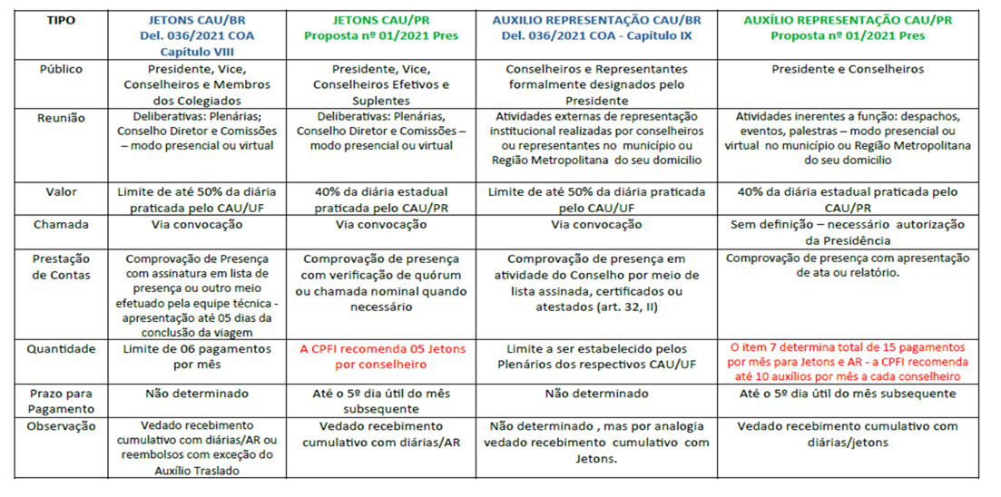

AU Idevall dos Santos Filho - CAU A 31799-3 PR Patricia Ostroski Maia
Coordenador CPFI-CAU/PR Assistente CPFi-CAU/PR

11ª REUNIÃO ORDINÁRIA - 2021 DA CPFI-CAU/PR
Modalidade Híbrida - Folha de Votação
Função | Conselheiros | Votação
 |  | Sim | Não | Abst. | Ausên.
Coordenador | Conselheiro Idevall dos Santos Filho | X
Coord-Adjunto | Conselheiro Antonio Ricardo Sardo | X
Membro | Conselheiro Jeancarlo Versetti | X
Histórico da votação: 11ª REUNIÃO ORDINÁRIA 2021 DA CPFI-CAU/PR Data: 30/11/2021
Matéria em votação: PROPOSTA DE DELIBERAÇÃO Nº 035 CPFI - APROVAÇÃO DO PAGAMENTO DE JETONS E AUXILIO-REPRESENTAÇÃO PELO CAU/PR
Resultado da votação: Sim (2), Não (1), Abstenção (0), Ausência ( ) de Total de três (03) Conselheiros.
Ocorrências: Nenhuma Assistente: Patricia Ostroski Maia | Condução Trabalhos: Coordenador Idevall dos Santos Filho

